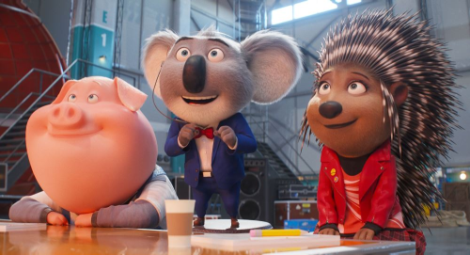
Spievaj 2
(Sing 2)
Premiéra: 27. 1. 202

UIP - Universal, USA, 2021
Réžia: Garth Jennings
Scenár: Garth Jennings
Hudba: Joby Talbot
Hrajú v slovenskom znení : Maroš Kramár, Emma Drobná, Richard Stanke, Ján Koleník, Lukáš Frlajs,Michal Hudák, Marián Greksa,
Roman Pomajbo, Diana Mórová, Bianka Bucková

Veľké sny a ešte väčšie hudobné hity. To je svet Bustera Moona, odvážneho koaláka, ktorý sa odhodlal usporiadať najväčšiu talentovú show. Aj napriek tomu, že Buster musel zdolávať prekážky, ktoré by porazili aj slona, ​​tak v animovanej komédii Spievaj sa mu to podarilo. A pretože s jedlom rastie chuť, čakajú v pokračovaní na Bustera a jeho partičku spevákov oveľa väčšie výzvy.

Kto chce povedať, že v šoubiznise skutočne prerazil, musí mať vlastné vystúpenie v Redshore City hlavnom meste zábavy. Avšak tam to má pevne pod kontrolou neľútostný vlk Jimmy Crystal a bez jeho súhlasu nemôžete v meste otvoriť pusu, a už vôbec nie si zaspievať.
Koalák Buster Moon je aj napriek hviezdnemu obsadeniu svojho tímu, dikobrazica-rockerka Ash, plachá slonica Meena, citlivý gorilák Johnny či neposedné prasiatko Gunter, presvedčený, že to na postup do užšieho výberu nebude stačiť a že konkurz u Jimmyho Crystala skončí stopercentne fiaskom.
A tak Busterovi neostáva nič iné, len zariskovať. Koniec koncov v prvom diely mu to viackrát vyšlo a tak znudenému Crystalovi sľúbi, že pokiaľ mu dovolí v ,,jeho,, meste predstaviť svoju show tak do nej obsadí najväčšiu žijúcu hudobnú legenda, leva Claya Callowaya. Problémom však je, že Calloway žije dlho v ústraní, zásadne nevystupuje a asi posledný, kto by ho k tomu prehovoril je otravný koalák. Lenže Buster sa riadi zásadou, že len skutočne veľké sny majú cenu, a pre ich splnenie je ochotný urobiť naozaj čokoľvek.

Aj animák Spievaj 2 je nabitý najväčšími hudobnými bombami súčasnosti, ale aj rokmi overenými hitmi. Originálne piesne naspievali americké filmové či hudobné hviezdy ako Scarlett Johansson, Taron Egerton, Reese Witherspoo a Pharrell Williams. Na svoje si prídu najmä fanúšikovia legendárnej kapely U2. Spevák BonoVox, nahovoril a naspieval novú postavu vo filme leva Claya Callowaya, v slovensko znenií mu hlas prepožičal Marián Greksa.

Prístupnosť: bez obmedzenia
Žáner: animovaná komédia
Verzie: slovenský dabing a OV s českými titulkami
Stopáž: 110 min
Formát: 2D DCP, zvuk 5.1 a 7.1
Monopol do: 23. 12. 2024

